Блочные индивидуальные тепловые пункты ЭТРА

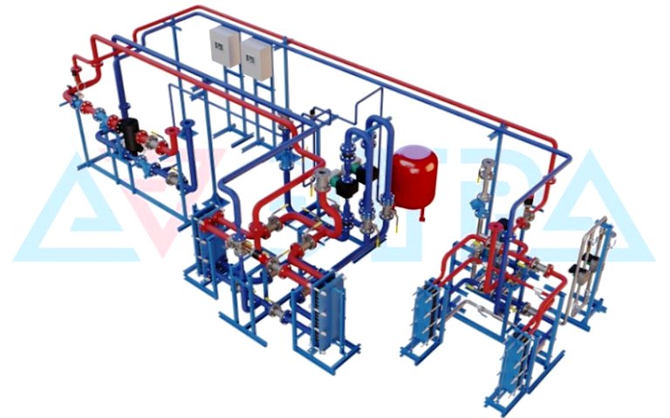

Блочные индивидуальные тепловые пункты «ЭТРА» предназначены для передачи тепловой энергии, а так же контроля и автоматического регулирования параметров теплоносителя, подаваемого от наружных тепловых сетей (ТС) в систему отопления (СО), систему горячего водоснабжения (ГВС), систему вентиляции (СВ), систему кондиционирования жилых и общественных зданий, а также производственных помещений.

Основные функции БИТП Этра:
- Коммерческий учет потребляемой тепловой энергии
- Контроль параметров режимов теплопотребления и их автоматизированное регулирование (величина расхода, уровень напора, температура, и т.д.)
- Автоматическое поддержание уровня температуры горячей воды с учетом требований санитарных норм
- Автоматическое поддержание температуры воды в системе отопления в зависимости от температуры наружного воздуха, времени суток, рабочего графика и т.д.
- Автоматизированный вывод информации на пункт диспетчеризации
- Возможность дистанционного контроля и управления через модем
- Сигнализация в случае аварийной и внештатной ситуации
- Анализ эффективности и оптимизация режимов теплоснабжения
- Возможность выбора автоматического и ручного режима управления БИТП
Преимущества ИТП Этра:
- Высокое заводское качество производства;
- Полный комплект технической документации: паспорт (краткое описание схем, расчётные расходы теплоты и теплоносителей по каждой системе, виды теплоносителей и их параметры и т.д.); руководство по эксплуатации, сборочный чертеж, документация на комплектующее оборудование;
- Использование собственной библиотеки стандартных решений (типовых схем) с учетом индивидуальных требований Заказчика: гарантия того, что БИТП подойдет и по габаритным характеристикам, и по параметрам тепловой сети;
- Короткие сроки проектирования и изготовления (от 4-х недель);
- 100% выходной контроль;
- Автономная работа ИТП, участие персонала необходимо только для проведения периодического осмотра или технического обслуживания;
- Многолетний опыт работы сотрудников в сфере разработки, производства и обслуживания теплового оборудования;
- Применение надежного оборудования известных мировых производителей (Wilo, Tour&Andersson, Genebre, Росма и др.);
- Собственное производство разборных пластинчатых теплообменников, что позволяет всегда обеспечить Заказчику конкурентоспособную цену;
- Собственная сервисная служба: полный комплекс работ;
- Сокращение трудоемкости и сроков проведения монтажных работ: для монтажа ИТП требуется только подключить его к трубопроводу и подать напряжение на шкаф управления;
- Блочно-модульная конструкция и компактность: возможность установки в труднодоступных, подвальных помещениях;
- Наличие всей необходимой разрешительной документации.
Преимущества для тепловых сетей:
- Снижение капиталовложений в тепловые сети составляет до 20-25%;
- Снижение расхода электроэнергии на перекачку теплоносителя на 20-40%;
- Снижение максимальной тепловой нагрузки на 8-10%;
- Снижение расхода сетевой воды на 20-30%.
Помимо этого, установка ИТП позволяет снизить пиковые нагрузки, сохранить пропускную способность тепловых сетей при обеспечении их полной жизнеспособности при сокращении аварийности.
Изготовление индивидуальных тепловых пунктов ЭТРА осуществляется на основании конструкторской документации, разработанных типовых схем и с учетом индивидуальных потребностей и условий Заказчика.

